**Enfermedades Raras**

**Introducción**

Las enfermedades raras, también En algunos países, este límite

conocidas como enfermedades huérfanas, es aún menor, variando según

son aquellas que afectan a un pequeño las normativas y la disponibilidad

porcentaje de la población. de información epidemiológica.

A nivel mundial, se considera que una Se estima que existen entre

enfermedad es rara si afecta a menos de 6,000 y 8,000 enfermedades raras

5 personas por cada 10,000 habitantes. diferentes, afectando colectivamente

a millones de personas en todo

el mundo.

Sin embargo, la rareza de estas

enfermedades complica tanto el

diagnóstico como el acceso a

tratamientos efectivos, y genera

un impacto significativo en la vida

de los pacientes y sus familias.

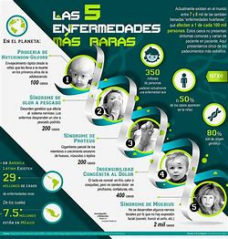

Las enfermedades raras son altamente heterogéneas, lo cual significa que presentan una gran diversidad en cuanto a causas, síntomas, y progresión. La mayoría de estas enfermedades tienen un origen genético y pueden manifestarse en cualquier etapa de la vida. Sin embargo, en muchos casos, las enfermedades raras comienzan en la infancia, y aproximadamente el 30% de los pacientes diagnosticados no alcanzan la edad de cinco años debido a la gravedad de las manifestaciones clínicas. Este texto explora la naturaleza y clasificación de estas enfermedades, así como ejemplos relevantes, para ofrecer una visión general sobre este complejo campo de la medicina.

**Generalidades sobre las Enfermedades Raras**

La definición de enfermedad rara varía según el país y la organización que la clasifique. En Estados Unidos, por ejemplo, una enfermedad es considerada rara si afecta a menos de 200,000 personas en total. El **órgano gubernamental más importante de Estados Unidos en cuanto a la regulación de enfermedades raras** es la **Food and Drug Administration (FDA), las define como: “*A rare disease is defined as any disease or condition that affects fewer than 200,000 people in the United States at any given time*.”** Mientras que en la Unión Europea, una enfermedad es rara si tiene una prevalencia inferior a 5 casos por cada 10,000 habitantes. A pesar de su baja prevalencia individual, el número de personas afectadas por enfermedades raras en su conjunto es considerable.

Uno de los grandes retos en el tratamiento de las enfermedades raras es la falta de conocimiento y conciencia. Los profesionales de la salud enfrentan dificultades para diagnosticar estas enfermedades debido a su baja incidencia y a la falta de herramientas y datos que les permitan identificar correctamente los síntomas y las causas. Además, muchas de estas enfermedades no tienen cura ni tratamientos eficaces, lo que lleva a un pronóstico incierto para quienes las padecen.

Las enfermedades raras pueden clasificarse en varias categorías de acuerdo con su origen. Aunque la mayoría son genéticas, también existen enfermedades raras de origen infeccioso, autoinmune y oncológico. Estas categorías permiten entender mejor los mecanismos de acción y guiar la investigación en la búsqueda de posibles tratamientos.

**Tipos de Enfermedades Raras**

**1)Enfermedades Genéticas**: Son las enfermedades raras más comunes y constituyen aproximadamente el 80% del total. Estas enfermedades surgen de mutaciones en los genes, y muchas se heredan de generación en generación. Ejemplos de enfermedades genéticas raras incluyen la **fibrosis quística**, la **distrofia muscular de Duchenne**, y el **síndrome de Marfan**. Estas enfermedades suelen tener un impacto profundo en la calidad de vida de los pacientes, y en algunos casos, pueden reducir significativamente la esperanza de vida.

**2)Enfermedades Autoinmunes y Reumatológicas**: En esta categoría se encuentran enfermedades raras que afectan al sistema inmunológico, que comienza a atacar los tejidos y órganos sanos del cuerpo. Un ejemplo es el **síndrome de Goodpasture**, una enfermedad en la que el sistema inmunitario ataca los pulmones y los riñones, causando síntomas graves que pueden ser fatales si no se tratan a tiempo. Otro ejemplo es la **esclerodermia sistémica**, que provoca el endurecimiento de la piel y de órganos internos, lo que puede llevar a complicaciones graves.

**3)Enfermedades Infecciosas Raras**: Aunque menos comunes, existen enfermedades raras causadas por infecciones virales, bacterianas o parasitarias. Un ejemplo es la **enfermedad de Chagas congénita**, que se transmite de madre a hijo y puede provocar problemas cardíacos graves. También está la **enfermedad de Lyme crónica**, que aunque es causada por una infección bacteriana común, en algunos casos evoluciona hacia una forma rara y debilitante de la enfermedad, afectando los sistemas neurológico y muscular.

**4)Cánceres Raros**: En este grupo se incluyen tipos de cáncer que son muy poco comunes. Algunos ejemplos de cánceres raros son el **sarcoma de Ewing**, un cáncer que afecta los huesos, y el **linfoma de células del manto**, un tipo raro de linfoma no Hodgkin. Estos cánceres presentan desafíos únicos tanto en diagnóstico como en tratamiento, y suelen requerir especialistas en oncología y ensayos clínicos para determinar las opciones terapéuticas más adecuadas.

**5)Enfermedades Neurológicas Raras**: Estas enfermedades afectan el sistema nervioso central y periférico y pueden tener un impacto significativo en la vida de los pacientes. Ejemplos incluyen la **enfermedad de Creutzfeldt-Jakob**, una enfermedad degenerativa mortal que afecta el cerebro, y la **esclerosis lateral amiotrófica (ELA)**, una enfermedad neurodegenerativa que causa parálisis progresiva.

**Ejemplos de Enfermedades Raras**

**Fibrosis Quística (FQ)**:

Es una enfermedad genética que afecta principalmente a los pulmones y al sistema digestivo. La fibrosis quística causa la acumulación de moco espeso y pegajoso en los pulmones, lo que lleva a infecciones respiratorias recurrentes. Esta enfermedad requiere tratamientos diarios intensivos y reduce la esperanza de vida de los pacientes, aunque los avances en los tratamientos han mejorado significativamente el pronóstico en las últimas décadas.

|  |  |
| --- | --- |
| Aspecto | Descripción |
| Causa | Mutación genética en el gen CFTR, que afecta la regulación de sal y agua en las células epiteliales |
| Síntomas comunes | - Tos crónica con flema densa  - Infecciones pulmonares recurrentes - Dificultad para respirar  - Falta de crecimiento |
| Diagnostico | |  | | --- | |  |  |  | | --- | | - Prueba del sudor (niveles de cloruro) - Pruebas genéticas para mutación  - Pruebas de función pulmonar | |
| Tratamiento | Terapias de fisioterapia respiratoria, uso de antibióticos para infecciones, enzimas digestivas, moduladores de CFTR |

**Distrofia Muscular de Duchenne (DMD)**:

La DMD es una enfermedad genética que afecta principalmente a los músculos, debilitándolos progresivamente. Afecta principalmente a varones y suele manifestarse en la infancia. A medida que la enfermedad avanza, los pacientes pueden perder la capacidad de caminar y, en muchos casos, la enfermedad afecta también al sistema respiratorio y al corazón.

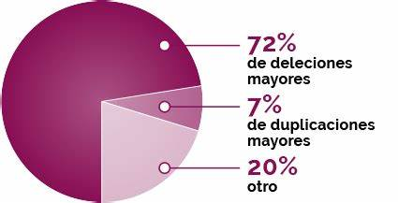

**Síndrome de Marfan**:

Es un trastorno genético que afecta el tejido conectivo, lo cual puede causar complicaciones graves en el corazón y el sistema esquelético. Las personas con síndrome de Marfan suelen ser muy altas y delgadas, con extremidades y dedos largos. Uno de los mayores riesgos para los pacientes es la disección aórtica, una condición en la que la arteria aorta se desgarra, lo cual puede ser fatal si no se trata de inmediato.



**Enfermedad de Gaucher**:

Esta enfermedad genética ocurre cuando el cuerpo no produce suficiente cantidad de una enzima llamada glucocerebrosidasa, lo que causa la acumulación de sustancias grasosas en ciertos órganos, especialmente en el hígado y el bazo. La enfermedad de Gaucher tiene tres tipos, y el más grave afecta el sistema nervioso central, causando problemas de movimiento y convulsiones.

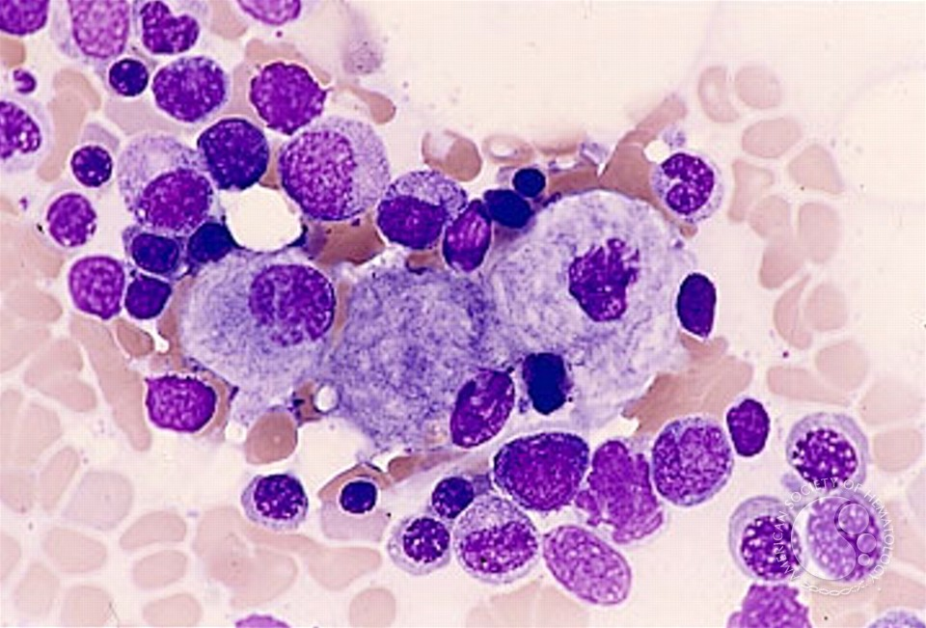

**Conclusión**

Las enfermedades raras representan un desafío para la medicina moderna debido a su baja incidencia y a la diversidad de síntomas y manifestaciones clínicas. La falta de conocimiento y recursos, sumada a la escasez de investigaciones, hace que muchos pacientes pasen años sin un diagnóstico adecuado y sin acceso a tratamientos específicos. Afortunadamente, en las últimas décadas, el interés en las enfermedades raras ha aumentado, y organizaciones internacionales y grupos de investigación trabajan para encontrar soluciones para estos pacientes. Sin embargo, aún queda mucho por hacer para mejorar la calidad de vida de las personas que enfrentan estas enfermedades.